Вы аналитик российской авиакомпании F9, выполняющей внутренние пассажирские перевозки. Важно понять предпочтения пользователей, покупающих билеты на разные направления.

Вам предстоит изучить базу данных и проанализировать спрос пассажиров на рейсы в города, где проходят крупнейшие культурные фестивали.

**Инструкция по выполнению проекта**

1. Проведите исследовательский анализ данных средствами SQL.
2. Соберите данные для анализа из базы.
3. Проанализируйте данные средствами Python.

**Описание данных**

В вашем распоряжении база данных об авиаперевозках.

Таблица airports — информация об аэропортах:

* *airport_code —* трёхбуквенный код аэропорта
* *airport_name —* название аэропорта
* *city —* город
* *timezone —* временная зона

Таблица aircrafts — информация о самолётах:

* *aircraft_code —* код модели самолёта
* *model —* модель самолёта
* *range —* дальность полёта

Таблица tickets — информация о билетах:

* *ticket_no* — уникальный номер билета
* *passenger_id* — персональный идентификатор пассажира
* *passenger_name —* имя и фамилия пассажира

Таблица flights — информация о рейсах:

* *flight_id —* уникальный идентификатор рейса
* *departure_airport* — аэропорт вылета
* *departure_time* — дата и время вылета
* *arrival_airport* — аэропорт прилёта
* *arrival_time* — дата и время прилёта
* *aircraft_code* — *id* самолёта

Таблица ticket_flights — стыковая таблица «рейсы-билеты»

* *ticket_no* — номер билета
* *flight_id* — идентификатор рейса

Таблица festivals — информация о фестивалях

* *festival_id* — уникальный номер фестиваля
* *festival_date* — дата проведения фестиваля
* *festival_city* — город проведения фестиваля
* *festival_name* — название фестиваля

**Схема таблиц**

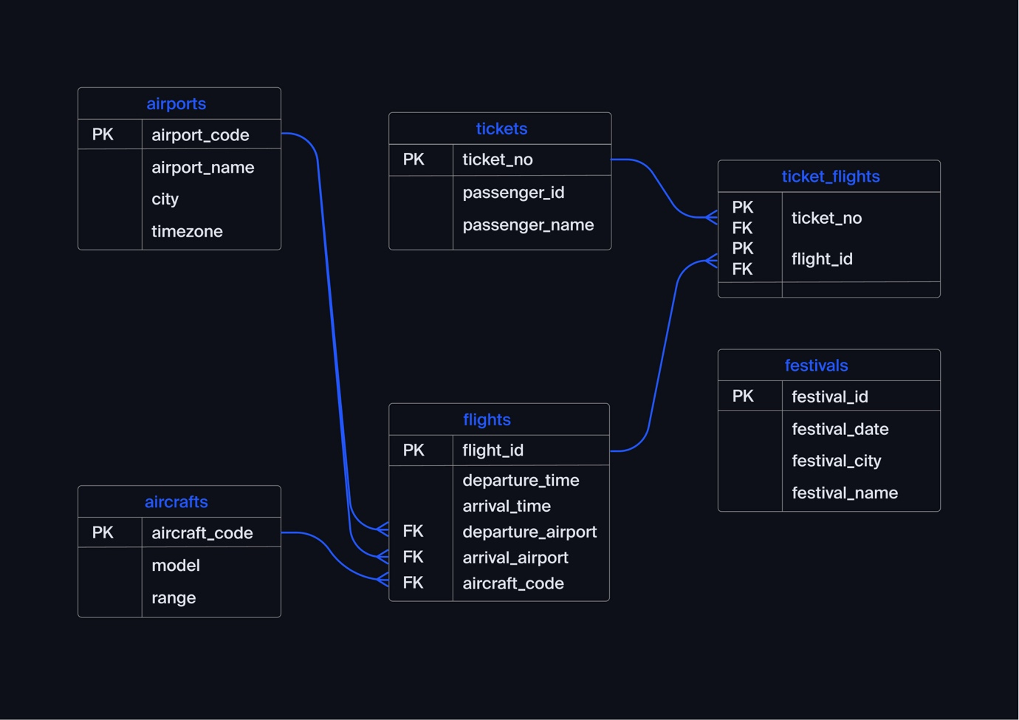

Пояснение: В базе данных нет прямой связи между таблицами *airports* и *festivals*, а также *festivals* и *flights*. Но вы можете писать JOIN и связывать эти таблицы по городу проведения фестиваля (*festival_city*) и городу аэропорта (*city*). Потребуется некоторое преобразование дат в *flights,* и тогда эту таблицу также можно будет связать по дате проведения фестиваля (*festival_date*) в запросах с JOIN.